石墨烯
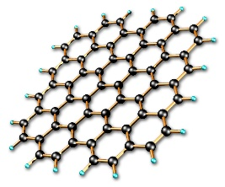
一種強度是鋼的200倍、厚度僅為一個原子直徑的物質引發了一場全球科學淘金熱，令各大公司和大學紛紛去研究和申請專利，這種物質就是石墨烯(Graphene) ，其命名來自英文的graphite(石墨) + -ene(烯類結尾)，也可稱為「單層石墨」。是一種從石墨材料中剝離出的單層碳原子面材料。它是世上最薄且最堅硬的奈米材料，機械強度遠高於鋼鐵百倍，而比重卻僅有鋼鐵的四分之一；熱性質也相當優越，更優於奈米碳管，單層石墨烯的導熱係數可達5300W/mK，且其大小隨溫度升高而縮小，與任何其他物質的熱脹冷縮的性質不同。優異的導熱性能使得石墨烯有望作為未來超大規模奈米集成電路的散熱材料。在電學性質方面，是目前於室溫狀況下電阻率最低的，具有高電子遷移率，其數值超過15,000 cm²V⁻¹s⁻¹,比已知導體都快，因此應用在電子元件上將有優秀的表現,且石墨烯具有金屬和半導體性質，可以摻入不同氣體，形成n型或p型半導體，經由加熱又可變回原來的石墨烯。再者，其幾近透明加上具備良好的導電性，也在光學領域上備受關注。但目前石墨烯的發展仍在起步階段，需要長程的研究才能普及應用。
英國研究公司Cambridge Intellectual Property主席昆廷‧坦諾克(Quentin Tannock)也曾說：「石墨烯是一種利用起來很復雜的技術。尋找其價值的比賽是馬拉松而不是短跑。」

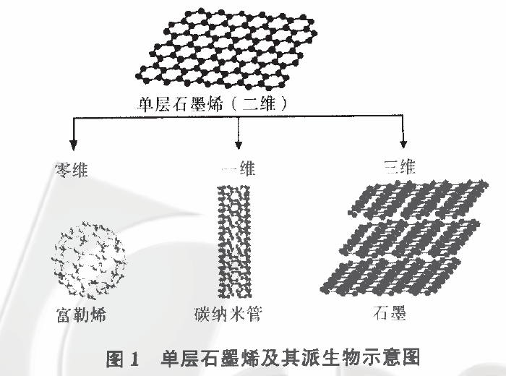
(圖1)石墨烯是構成其它石墨材料的基本單元，可以分解變成零維的巴克球(俗稱富勒烯)，蜷曲形成一維的奈米碳管或堆疊成三維石墨、金剛石。

石墨烯具有優異的電學、熱學、結構和力學性能，並同時具備價格低廉的優點，被業界普遍認為在下一代電晶體、透明導電膜、儲能技術、化學傳感、功能複合材料等領域應用前景十分廣闊。
以電容為例，由於石墨烯具有特高的表面面積對質量比例，石墨烯可以用於超級電容器的導電電極。科學家認為這種超級電容器的儲存能量密度會大於現有的電容器。據阿思達克財經報導，韓國科學家最新發明的石墨烯超級電容，可存儲與傳統電池等量的電量，但充電時間隻需16秒。
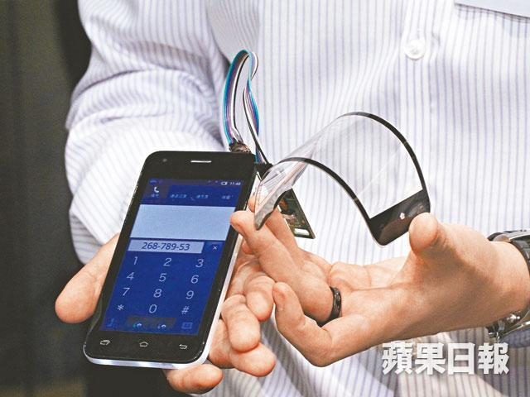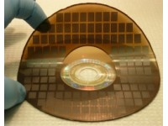
石墨烯柔性觸控屏幕 石墨烯電容
因為石墨烯的電阻率極低，電子跑的速度極快，因此被期待可用來發展出更薄、導電速度更快的新一代電子元件或電晶體。由於石墨烯實質上是一種透明、良好的導體，也適合用來製造透明觸控螢幕、光板、甚至是太陽能電池。近年來綠色科技盛行，除了替代儲能電池中的既有材料，石墨烯也被證明可製造出性能優異的太陽能電池，而且是未來獲得廉價耐用太陽能電池的最佳途徑之一。
而以石墨烯應用技術提出的專利更是與日俱增。蘋果先前已針對行動裝置內使用石墨烯散熱器的技術提出專利申請。瑞典汽車製造商紳寶（Saab）也研發出能讓飛機機翼退冰的石墨烯加熱電路，並已提出專利申請。利用石墨烯薄膜過濾海水取出海鹽的技術，也在今年獲美國政府批准專利。 除了上述幾例之外，其他提出專利申請的石墨烯應用技術涵蓋電腦晶片、電池、彈性觸控螢幕、防鏽塗層及輪胎等各大領域，甚至還有英國科學家提出利用石墨烯薄膜來蒸餾伏特加的專利申請。
除了各種科技應用，在人體方面，近期有科學家將石墨烯和彈性聚合物製作成複合材料生產成保險套，運用石墨烯的特性打造出更薄、更強韌安全以及舒適愉悅的保險套。未來石墨烯在生活中的應用可說是不可限量呢。
資料來源:
- http://cn.wsj.com/big5/20130926/inn072916.asp
華爾街日報(THE WALL STREET JOURNAL)《石墨烯引發科學淘金熱》
- http://www.moneydj.com/kmdj/wiki/wikiviewer.aspx?keyid=af503815-25d6-4d95-9c5a-7b76ff0250dc#ixzz2mQDAv03t
財經知識庫(MoneyDJ)
- http://www.graphene.com.tw/
- http://edm.itri.org.tw/enews/epaper/10004/e01.htm
- http://www.graphene.com.tw/
- http://www.knsi.com.tw/KangSiNet/_Html/Teacher/KnsiPeaper/chem/0006_980047(%E5%8C%96%E5%AD%B8).pdf
- http://zh.wikipedia.org/zh-tw/%E7%9F%B3%E5%A2%A8%E7%83%AF
- wiki
- 太陽能http://pv.energytrend.com.tw/news/20130106-5572.html
- 石墨烯保險套
- http://www.ettoday.net/news/20131121/298932.htm
電容
- http://nano.nchc.org.tw/index.php?apps=news&mod=welcome&action=show&gid=360

